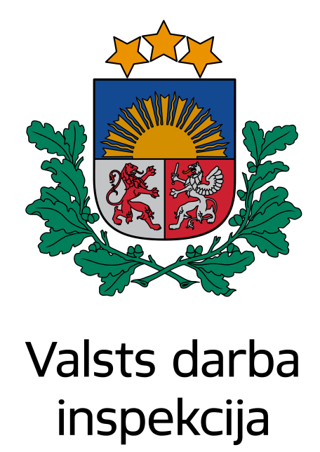

Valsts darba inspekcijas
organizētā
pieredzes apmaiņas ekskursija
Preventīvie pasākumi muskuļu un skeleta slimību mazināšanai darbā
AS “Cēsu alus”
2026. gada 16. jūnijā no plkst. 13.00-16.00
Aldaru laukums 1, Cēsis
Laiks | Tēma | Lektors
12:45 | Ierašanās, dalībnieku reģistrācija. Kafija
13:00– 13:05 | Atklāšana | Liene Bundzinska  Valsts darba inspekcija
13:05– 14:00 | Pieredzes stāsts par to, kā uzņēmumā tiek īstenoti preventīvie pasākumi muskuļu un skeleta slimību mazināšanai, ieviešot ergonomiskus darba vides un darba organizācijas risinājumus, kā arī izmantojot dažādus palīglīdzekļus fiziskās slodzes mazināšanai.  Diskusija un jautājumi | AS “Cēsu alus”  Darba aizsardzības, vides un ilgtspējas speciālists Zane Bēma
14:00– 15:30 | Ekskursija | AS “Cēsu alus”  Alus tehnologs Igo Švēders  Galvenais tehnologs  Māris Grambergs
15:30 –16:00 | Jautājumi un atbildes brīvā atmosfērā pie kafijas | AS “Cēsu alus” pārstāvji

Lūdzam pieteikt savu dalību pieredzes apmaiņas ekskursijā līdz 2026. gada 11. jūnijam uz e-pasta adresi Liene.Bundzinska@vdi.gov.lv.
Lūdzam ņemt vērā, ka dalībnieku skaits ir ierobežots. Ja maksimālais dalībnieku skaits tiks sasniegts pirms 11. jūnija, pieteikšanās var tikt pārtraukta ātrāk.
Lūdzam ņemt vērā, ka, reģistrējoties dalībai klātienes pasākumā (parakstoties par ierašanos), informācija par dalībnieka vārdu, uzvārdu un darbavietu būs pieejama citiem pasākuma dalībniekiem, kā arī šī informācija var tikt nodota sadarbības partneriem, lai nodrošinātu pasākuma norisi. Plašāk par Valsts darba inspekcijas veikto personas datu apstrādi var lasīt http://www.vdi.gov.lv/lv/Par-mums/personas-datu-apstrade/

Nosacījumi:
- lūdzu, informējiet, ja Jums ir kādi ierobežojumi ēdienam (alerģija, diēta);
- lūdzu informējiet, ja Jums ir īpaši ierobežojumi, kas saistīti ar veselību, lai varam novērtēt, vai ekskursija būs droša (pārvietošanās ierobežojumi u.c.).

Par dalību pieredzes apmaiņas ekskursijā tiks izsniegts Valsts darba inspekcijas apliecinājums.

